«Ноябрьский Садовый Центр»

производство цветочной продукции

Адрес - г. Ноябрьск, Вынгапуровское шоссе, Производственная база при КС-1, теплица № 1-4
тел.: 8 (3496) 430-700; 8(3496)430-341;
8 (922) 284-20-80; 8(922)280-57-59
e-mail: ns.centr@yandex.ru
http://nscentr.ru

Коммерческое предложение от 01.03.2020г.

Мы выращиваем наши цветы из профессиональных семян от ведущих мировых производителей (PanAmerican Seed, Florana, Takii, Hem Genetics, Goldsmith, Benary, Sakata, Syngenta).

Наши цветы соответствуют самым высоким требованиям качественной цветочной рассады.

ОДНОЛЕТНИЕ РАСТЕНИЯ
 | Алиссум ALYSSUM CLEAR CRYSTAL® WHITE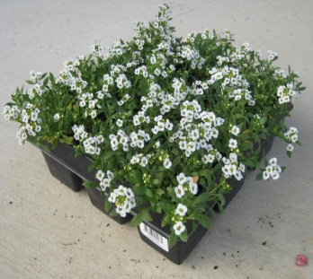 | 15-25 см | WHITE | шт | 40,00
 | Алиссум ALYSSUM CLEAR CRYSTAL® LAVENDER SHADES 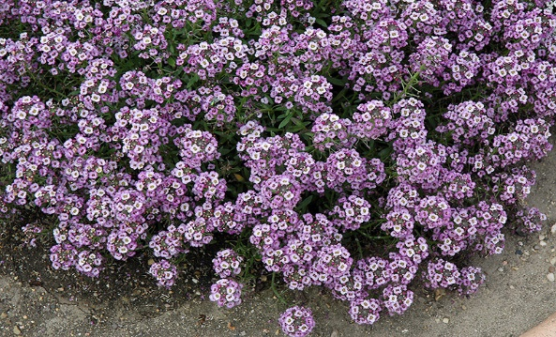 | 15-25 см | LAVENDER SHADES | шт | 40,00
 | Колеус COLEUS WIZARD®GOLDEN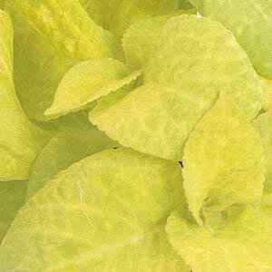 | 25 см | GOLDEN | шт | 40,00
 | Колеус COLEUS WIZARD®VELVET RED  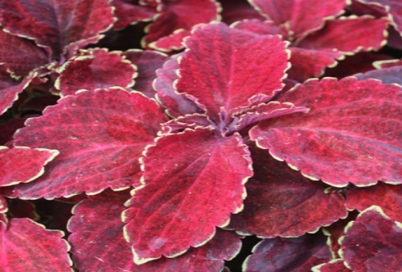 | 25 см | VELVET RED | шт | 40,00
 | Георгина DAHLIA FIGARO ORANGE SHADES 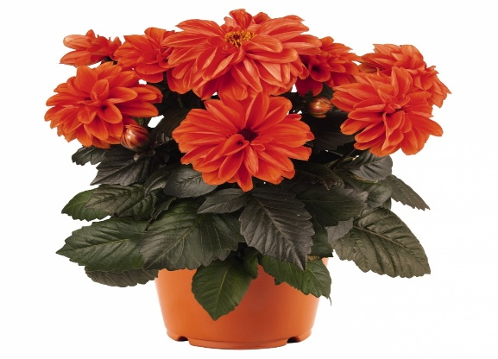 | 45-50 см | ORANGE | шт | 40,00
 | Георгина DAHLIA FIGARO RED SHADES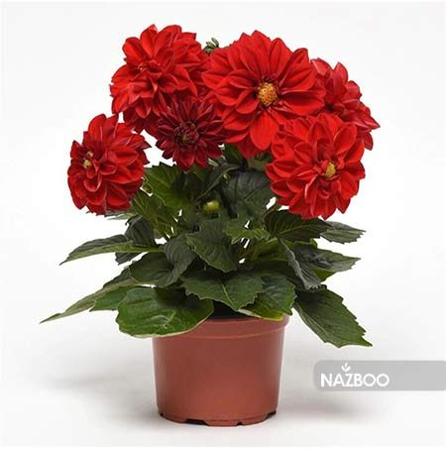 | 45-50 см | RED | шт | 40,00
 | Георгина DAHLIA FIGARO VIOLET SHADES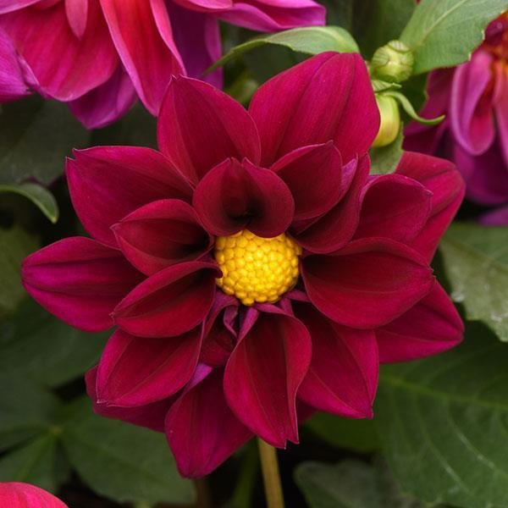 | 45-50 см | VIOLET | шт | 40,00
 | Георгина DAHLIA FIGARO WHITE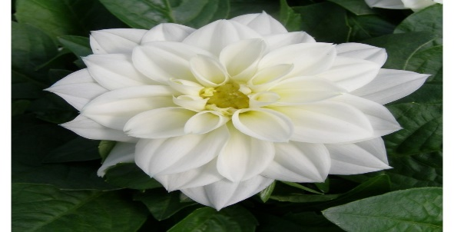 | 45-50 см | WHITE | шт | 40,00
 | Гацания GAZANIA NEW DAY® MIX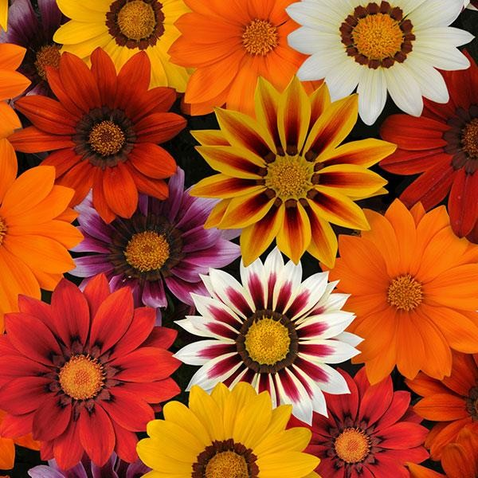 | 25 см | MIX | шт | 40,00
 | Гипсофила GYPSOPHILA CERASTIOIDES PIXIE SPLASH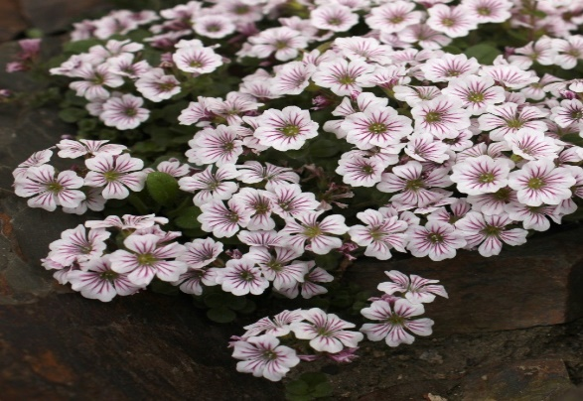 | 10 см | SPLASH | шт | 40,00
 | Изотома ISOTOMA GEMINI BLUE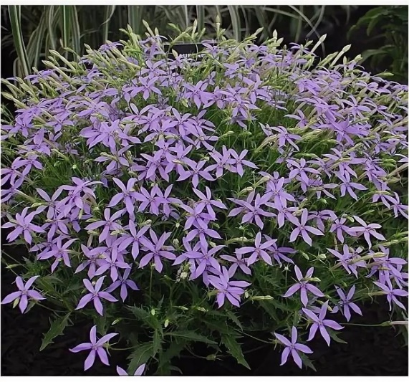 | 30 см | BLUE | шт | 40,00
 | Тагетес TAGETES AFRICAN TAISHAN® GOLD 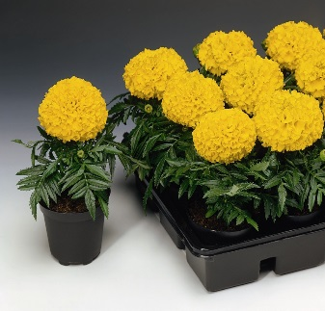 | 25-30 см | GOLD | шт | 40,00
 | Тагетес TAGETES AFRICAN TAISHAN® ORANGE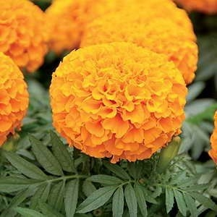 | 25-30 см | ORANGE | шт | 40,00
 | Тагетес TAGETES AFRICAN TAISHAN® YELLOW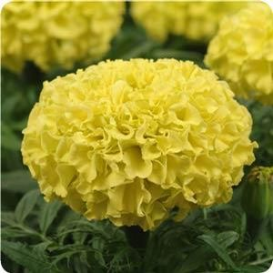 | 25-30 см | YELLOW | шт | 40,00
 | Тагетес TAGETES, FRENCH DWARF ANEMONE DURANGO® RED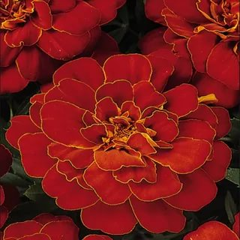 | 20-25 см | RED | шт | 40,00
 | Тагетес TAGETES, FRENCH DWARF CRESTED BONANZA MIX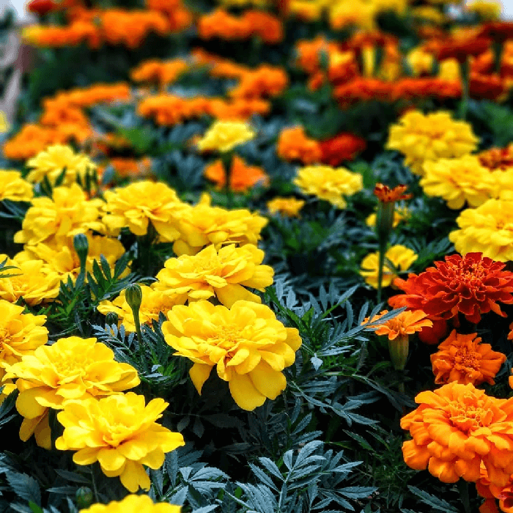 | 20-25 см | MIX | шт | 40,00
 | Виола VIOLA, F1 LARGE-FLOWERED MATRIX® MIX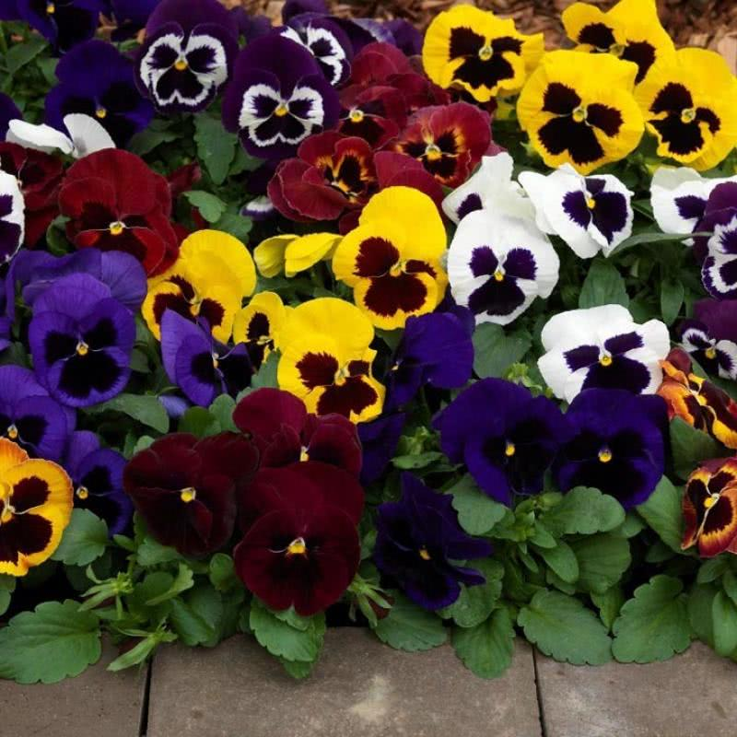 | 20-25 см | MIX | шт | 40,00
 | Флокс PHLOX 21ST CENTURY MIX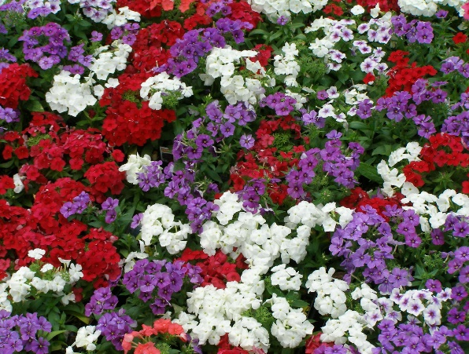 | 20 см | MIX | шт | 40,00
 | Портулак PORTULACA HAPPY HOUR MIX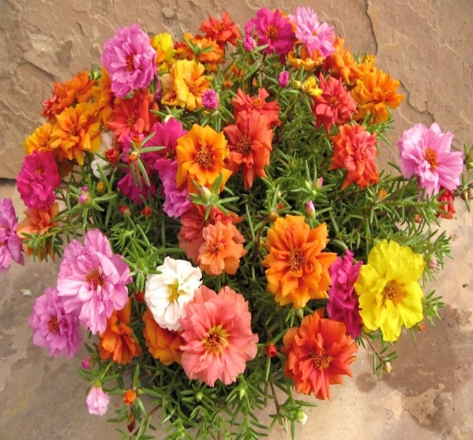 | 15 см | MIX | шт | 40,00
 | Матрикария TANACETUM PARTHENIUM VEGMO SINGLE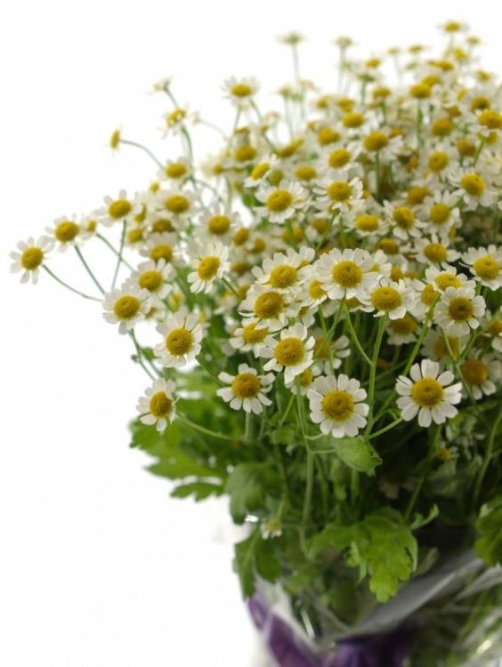 | 60 см |  | шт | 40,00
 | Катарантус VINCA, F1 UPRIGHT TITAN® MIX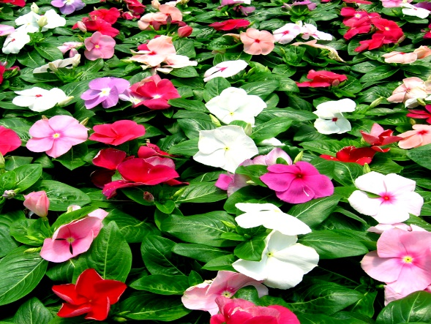 | 20 см | MIX | шт | 40,00
 | Цинния ZINNIA MARYLANDICA ZAHARA® XLFIRE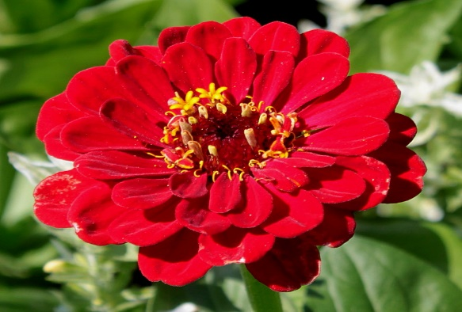 | 45-50 см | FIRE | шт | 40,00
 | Цинния ZINNIA MARYLANDICA ZAHARA® XLPINK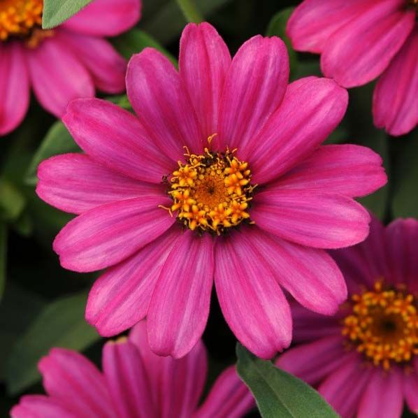 | 45-50 см | PINK | шт | 40,00
 | Цинния ZINNIA MARYLANDICA ZAHARA® XLWHITE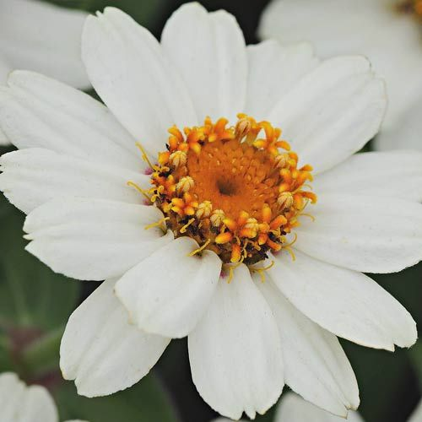 | 45-50 см | WHITE | шт | 40,00
 | Цинния ZINNIA MARYLANDICA ZAHARA® XLYELLOW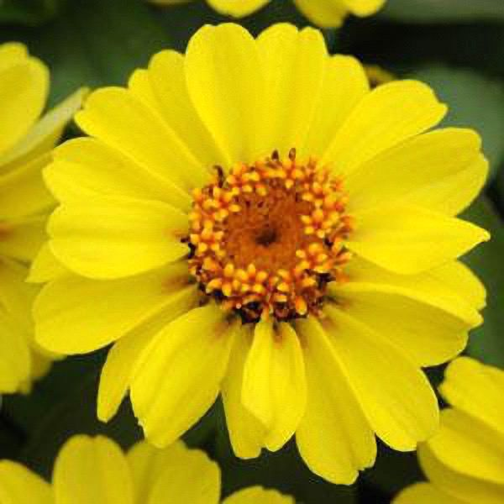 | 45-50 см | YELLOW | шт | 40,00
 | Бегония Begonia semperflorens Cocktail® Gin®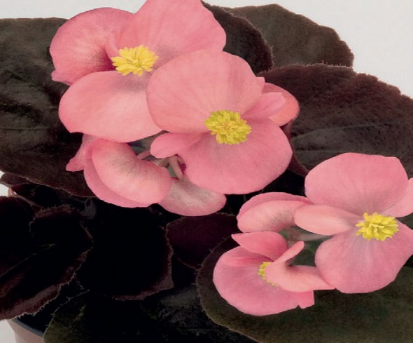 | 15-20 см | Gin | шт | 40,00
 | Бегония Begonia semperflorens Cocktail® Vodka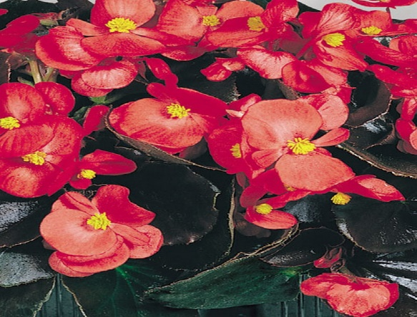 | 15-20 см | Vodka | шт | 40,00
 | Бегония Begonia semperflorens Cocktail® Whisky®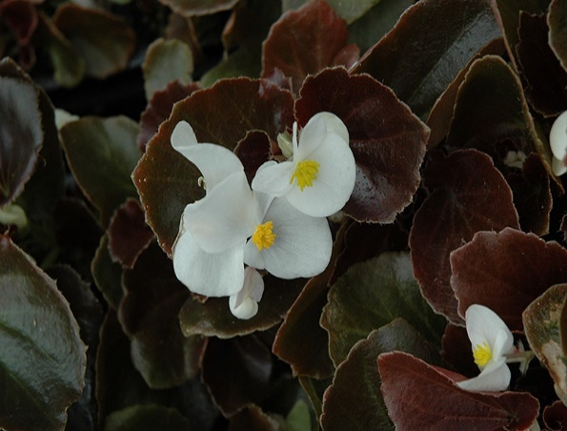 | 15-20 см | Whisky | шт | 40,00
 | Подсолнечник Helianthus annuus Pacino® Cola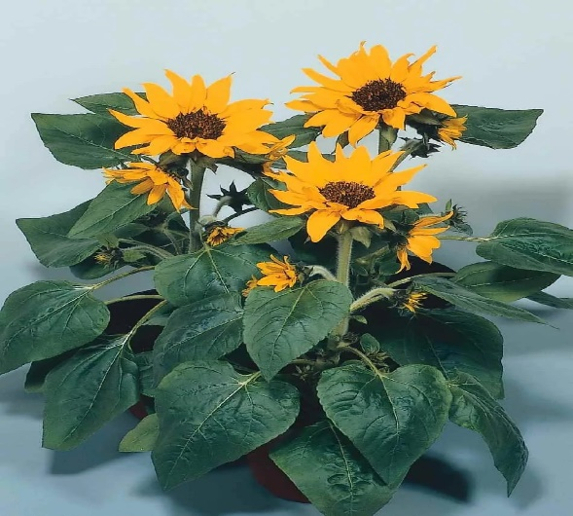 | 40 см | Cola | шт | 40,00
 | Лобелия Lobelia erinus Blue Palace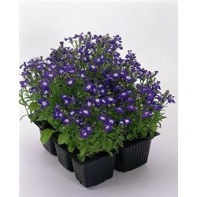 | 15-20 см | Blue | шт | 40,00
 | Лобелия Lobelia erinus Sky Blue Palace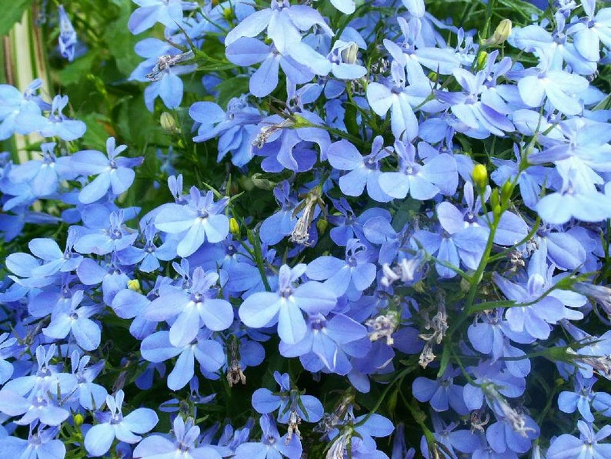 | 15-20 см | Sky Blue | шт | 40,00
 | Цинерария Senecio cineraria Silverdust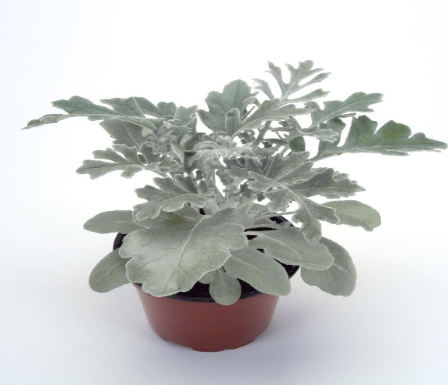 | 20-25 см | Silverdust | шт | 40,00
 | Тагетес Tagetes patula Super Hero Harmony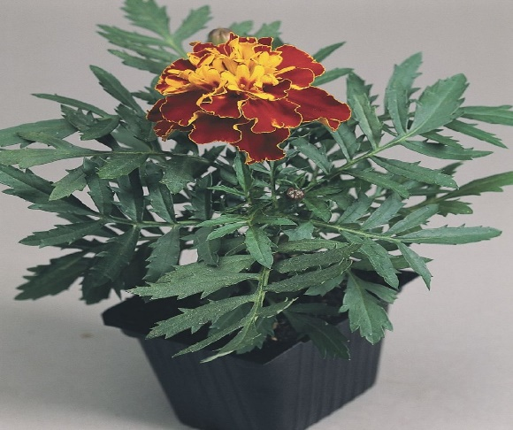 | 25-30 см | Harmony | шт | 40,00
 | Тагетес Tagetes patula Super Hero Orange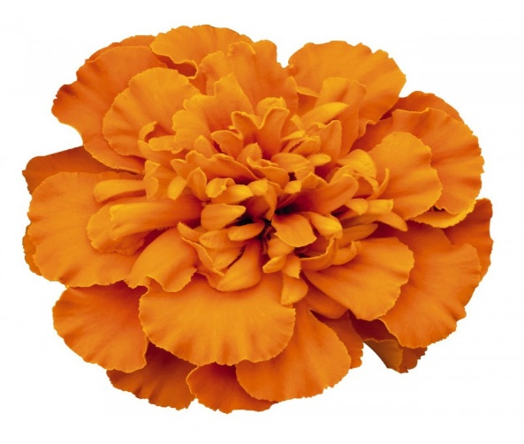 | 25-30 см | Orange | шт | 40,00
 | Тагетес Tagetes patula Super Hero Spry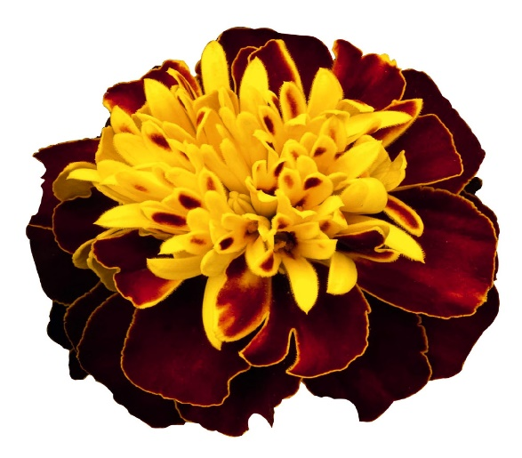 | 25-30 см | Spry | шт | 40,00
 | Тагетес Tagetes patula Super Hero Yellow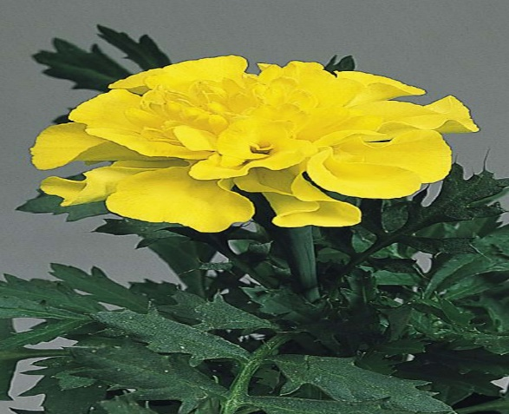 | 25-30 см | Yellow | шт | 40,00
 | Виола Viola wittrockiana Inspire® DeluXXe Deep Blue Blotch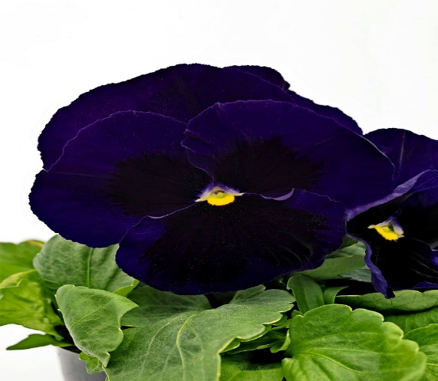 | 20-25 см | Blue Blotch | шт | 40,00
 | Виола Viola wittrockiana Inspire® DeluXXe Deep Rose Blotch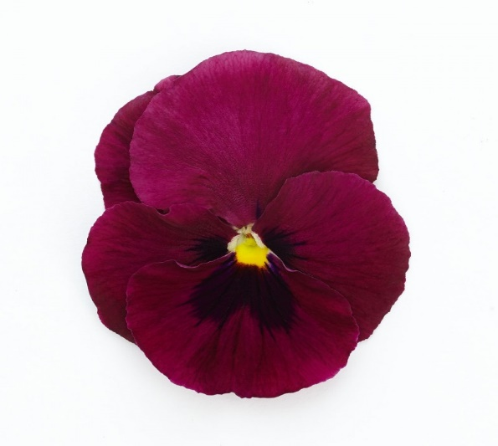 | 20-25 см | Rose Blotch | шт | 40,00
 | Виола Viola wittrockiana Inspire® DeluXXe Ocean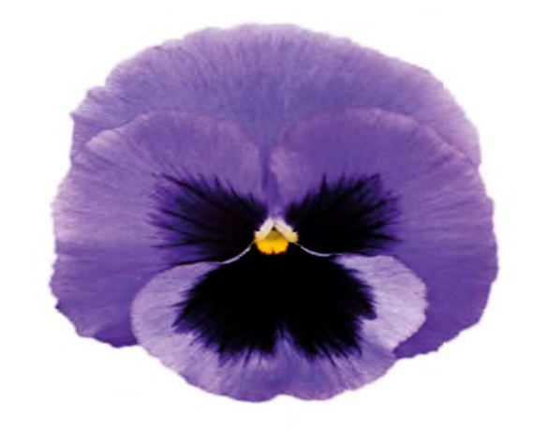 | 20-25 см | Ocean | шт | 40,00
 | Виола Viola wittrockiana Inspire® DeluXXe Red Blotch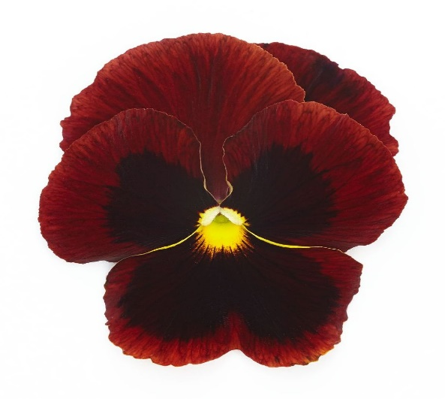 | 20-25 см | Red Blotch | шт | 40,00
 | Виола Viola wittrockiana Inspire® DeluXXe White Blotch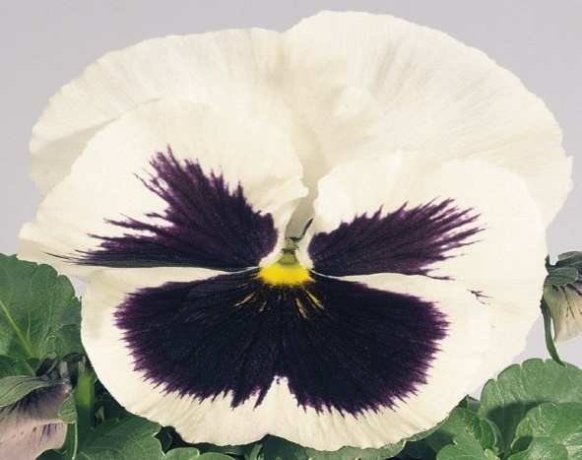 | 20-25 см | White Blotch | шт | 40,00
 | Виола Viola wittrockiana Inspire® DeluXXe White Violet Wing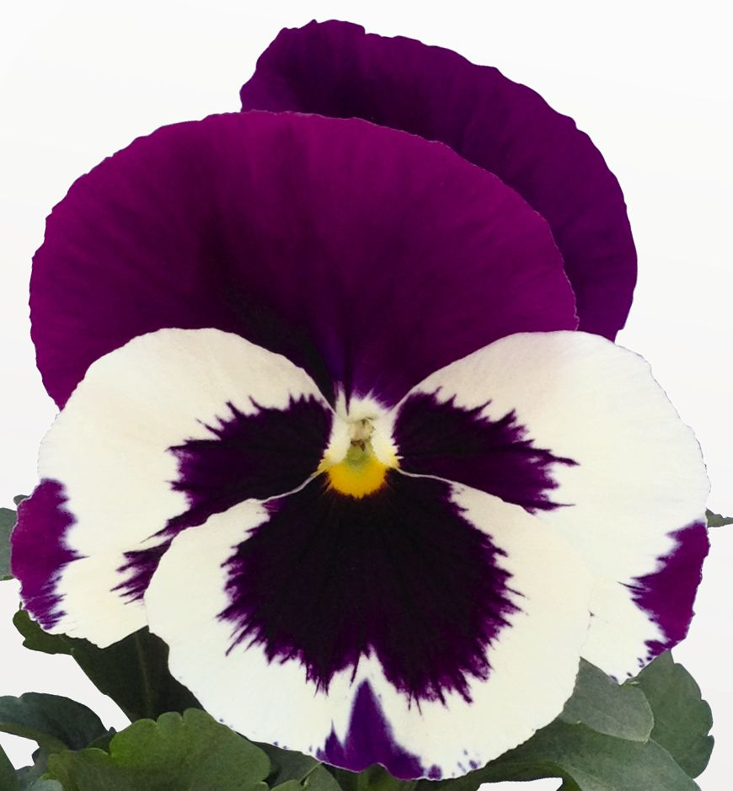 | 20-25 см | Violet Wing | шт | 40,00
 | Виола Viola wittrockiana Inspire® DeluXXe Yellow Blotch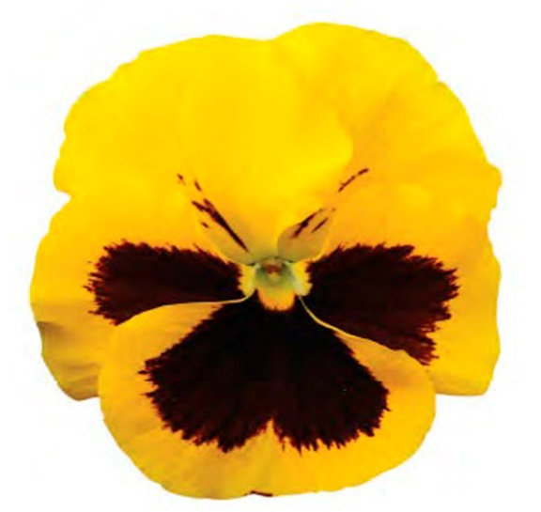 | 20-25 см | Yellow Blotch | шт | 40,00
 | Антирринум Antirrhinum majus Twinny full mixture F1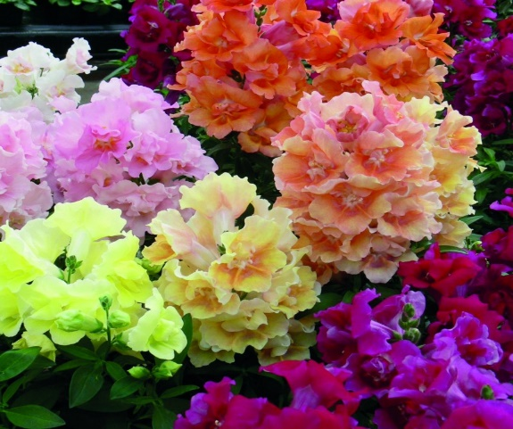 | 20-25 см | mixture | шт | 40,00
 | Гвоздика Dianthus chinensis Diana scarlet F1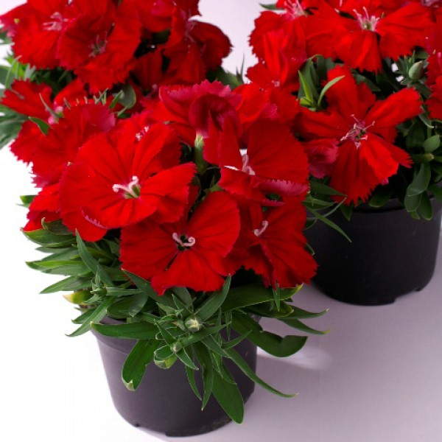 | 20-25 см | scarlet | шт | 40,00
 | Гвоздика Dianthus chinensis Diana lavender picotee F1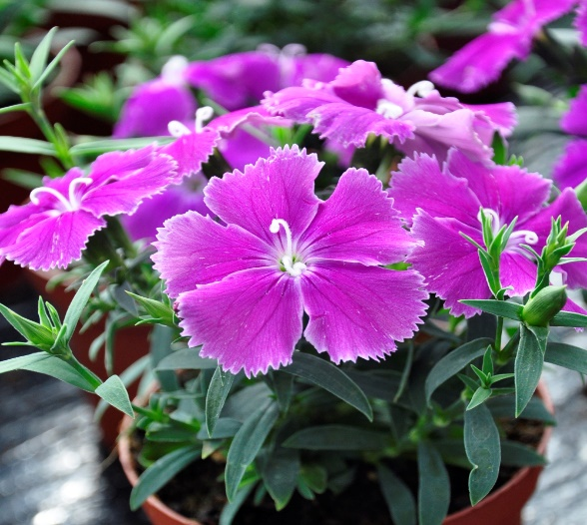 | 20-25 см | lavender picotee | шт | 40,00
 | Гвоздика Dianthus chinensis Diana full mixture F1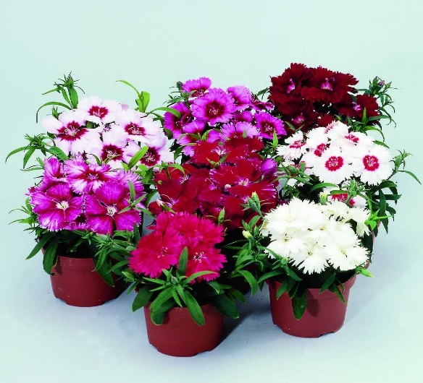 | 20-25 см | mixture | шт | 40,00
 | Петуния Petunia multiflora Mambo *GP* white F1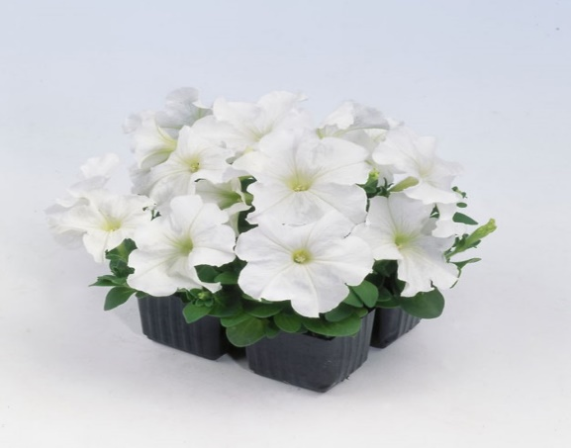 | 20-25 см | white | шт | 40,00
 | Петуния Petunia multiflora Mambo *GP* pink F1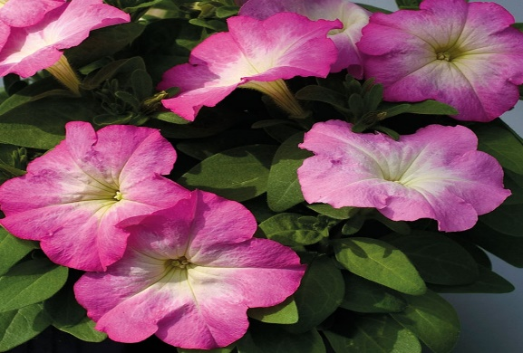 | 20-25 см | pink | шт | 40,00
 | Петуния Petunia multiflora Mambo *GP* rose F1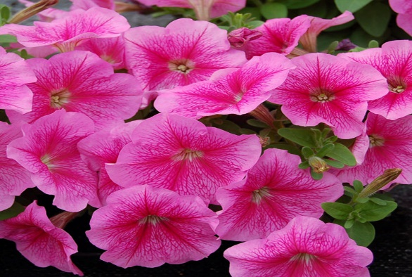 | 20-25 см | rose | шт | 40,00
 | Петуния Petunia multiflora Mambo *GP* redF1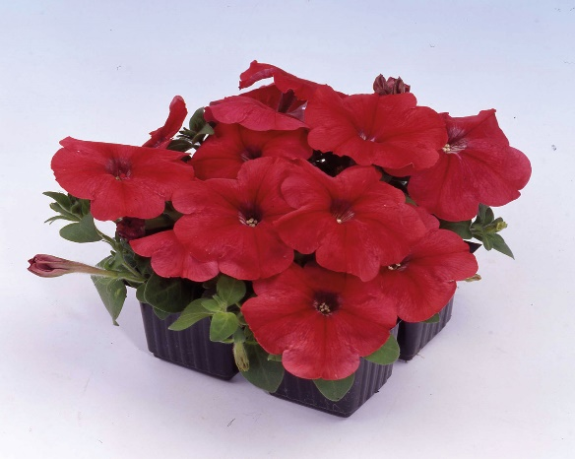 | 20-25 см | red | шт | 40,00
 | Петуния Petunia multiflora Mambo *GP* burgundy F1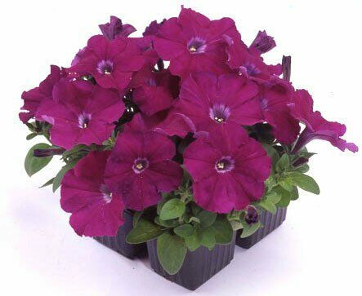 | 20-25 см | burgundy | шт | 40,00
 | Петуния Petunia multiflora Mambo *GP* violet F1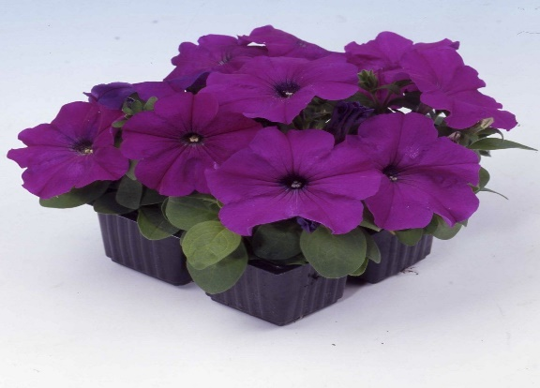 | 20-25 см | violet | шт | 40,00
 | Петуния Petunia multiflora Mambo *GP* blueF1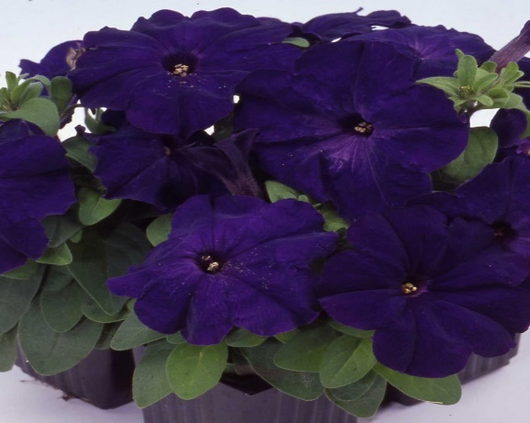 | 20-25 см | blue | шт | 40,00
 | Петуния Petunia multiflora Mambo *GP* purple F1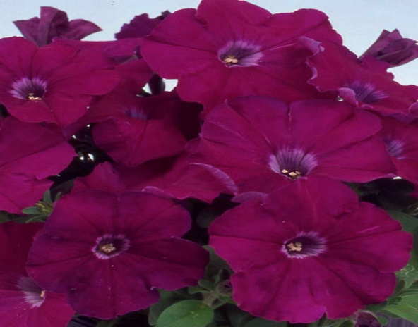 | 20-25 см | purple | шт | 40,00
 | Петуния Petunia multiflora Mambo *GP* pink morn F1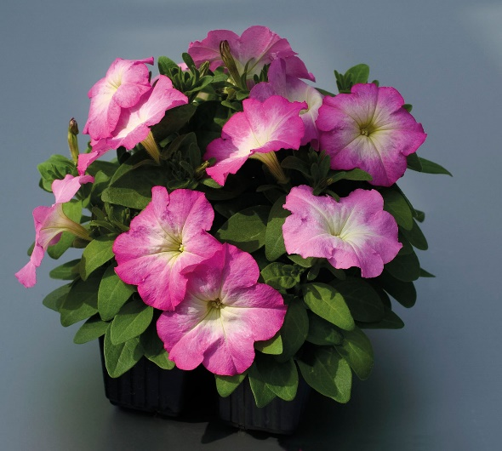 | 20-25 см | pink morn | шт | 40,00
 | Петуния Petunia multiflora Mambo *GP* rosemorn F1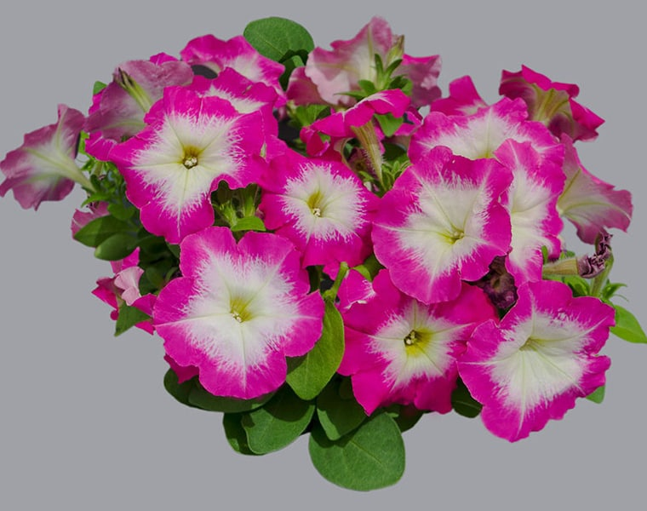 | 20-25 см | rosemorn | шт | 40,00
 | Петуния Petunia multiflora Mambo *GP* redmorn F1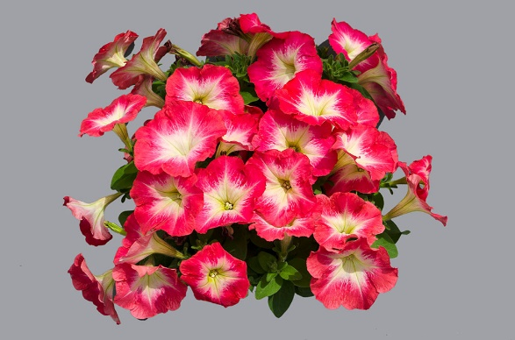 | 20-25 см | redmorn | шт | 40,00
 | Сальвия Salvia splendens Reddy bright red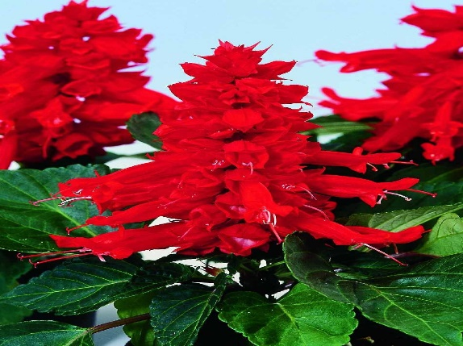 | 25-30 см | red | шт | 40,00
 | Сальвия Salvia splendens Reddy Nero mixture, ( white, lavender and purple) 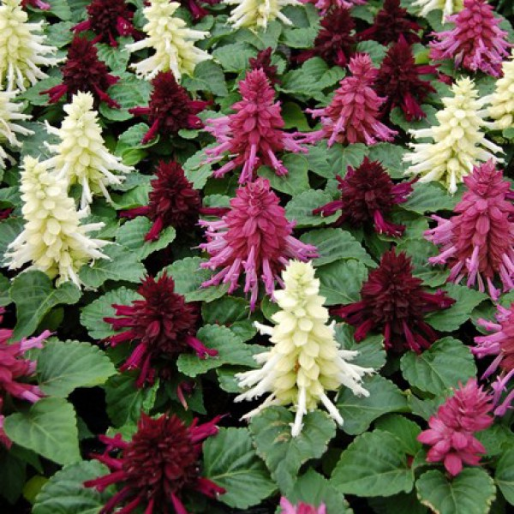 | 25-30 см | Микс | шт | 40,00
 | Матрикария Tanacetum parthenium Golden Moss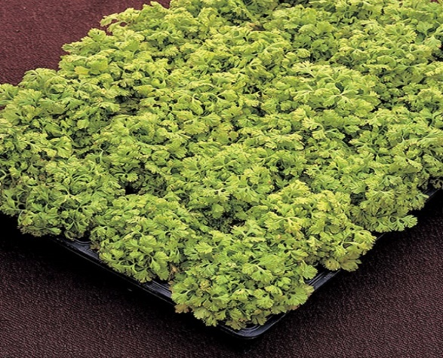 |  | Golden Moss | шт | 40,00
 | Агератум AGERATUM houst Aloha Blue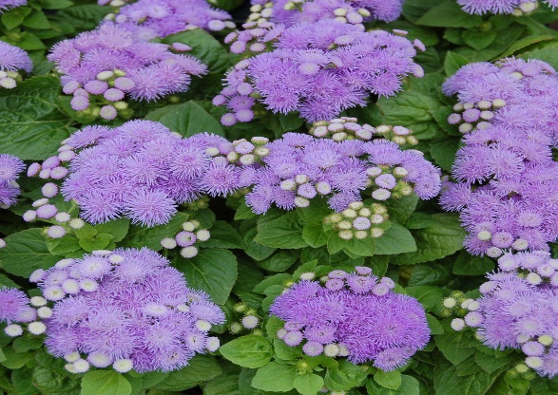 | 15-20 см | Blue | шт | 35,00
 | Алиссум ALYSSUM Snow Crystals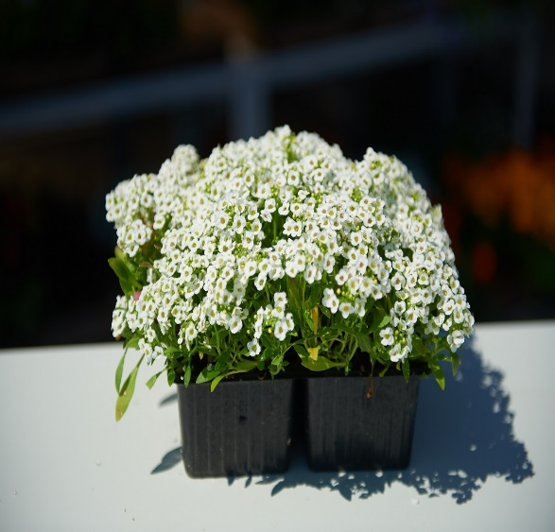 | 15-20 см | white | шт | 40,00
 | Георгина DAHLIA variabilis Figaro Yellow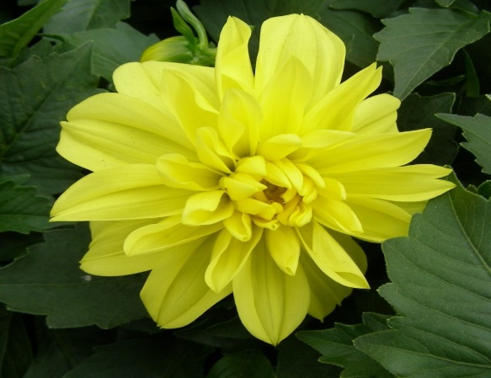 | 45-50 см | Yellow | шт | 40,00
 | Табак NICOTIANA Avalon Mixed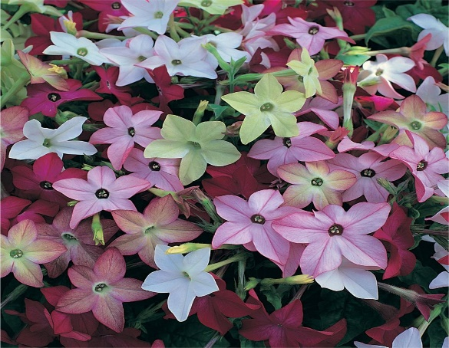 | 35-40 см | Mixed | шт | 40,00
 | Петуния PETUNIA mini Picobella Mix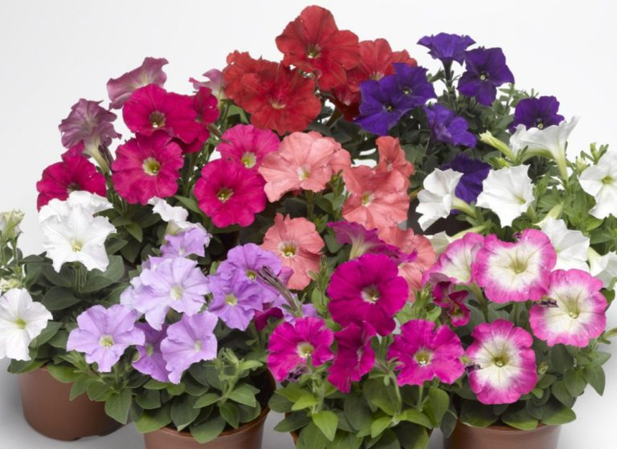 | 20-25 см | Mix | шт | 40,00
 | Виола Viola corn.Cornet Mix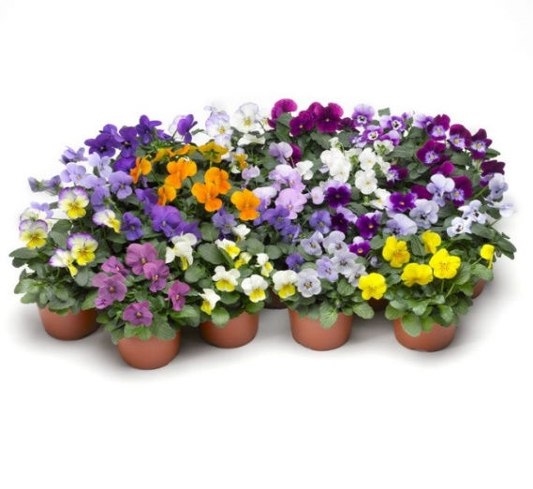 | 15-20 см | Mix | шт | 40,00
 | Виола Viola corn.Cornet true Blue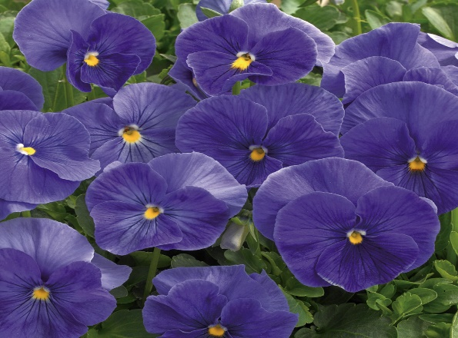 | 15-20 см | true Blue | шт | 40,00
 | Виола Viola corn.Cornet White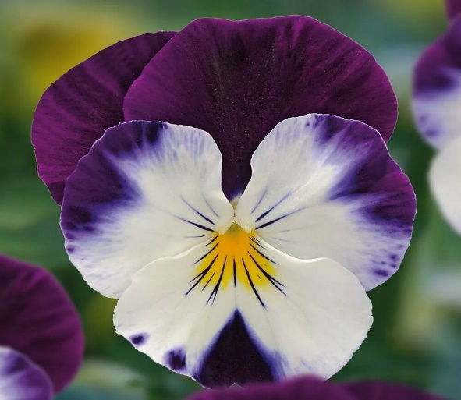 | 15-20 см | Cornet White | шт | 40,00
 | Виола Viola corn.Cornet Deep 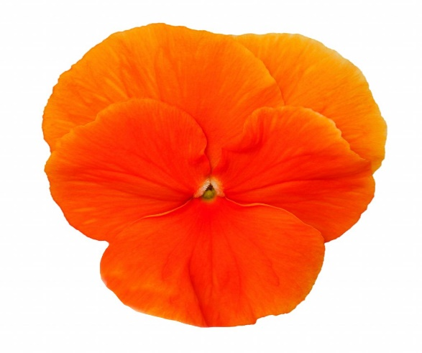 | 15-20 см | Orange | шт | 40,00
 | Виола Viola corn.Cornet 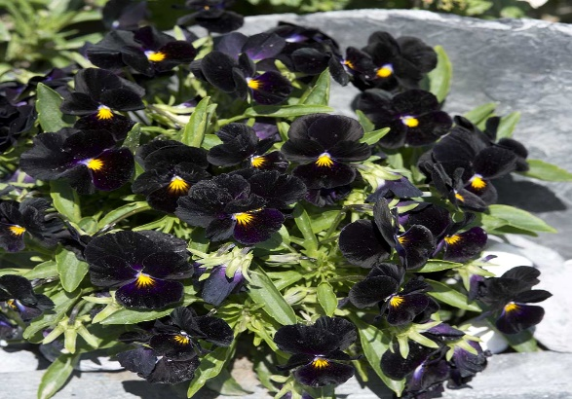 | 15-20 см | Black | шт | 40,00

